**纸王国的一封邀请函**

1. **活动背景**

小队是二年级开展班队活动的主要依托，以小队形式开展活动，不仅能锻炼孩子的动手、动脑的能力，还能提升小队长的组织策划能力，更能培养孩子们的集体主义精神。

通过小队长竞选，招募小队成员和小队策划、训练等不同形式的活动，学生不仅对小队有了一定的了解，还通过自身的参与和表现，进一步获得其他成员的肯定，小队成员在不断的磨合中配合的越来越好。小队与小队之间也能展开良性的竞争。

1. **活动目标**

1、通过各小队的自主亮相，展示各小队的文化，获得小队的归属感。

2、创设情境，通过游戏活动，培养小队成员之间的合作意识，增强小队凝聚力。

1. **活动框架**

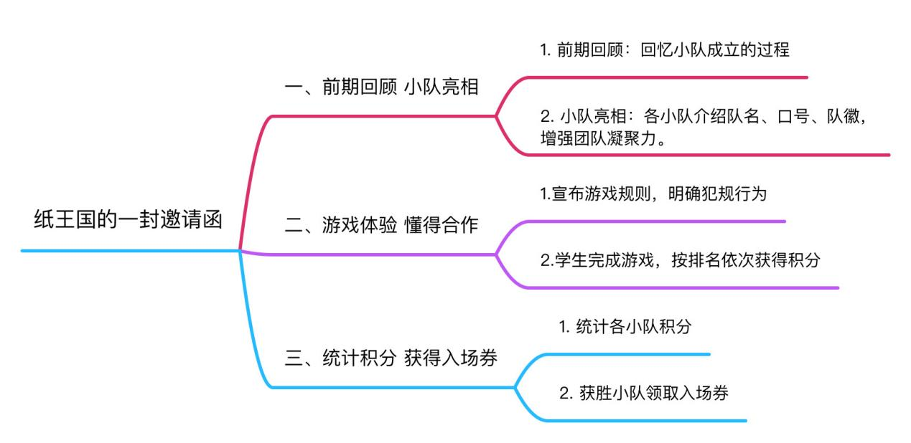

1. **活动实施（一课时）**

**（一）唱响班歌**

在薛家小学21班有一群小红星

他们活泼又聪明

他们调皮又机灵

他们开心快乐成长在这薛家小学中

他们善良勇敢相互多关心

噢～可爱的小红星

噢~团结的21班

他们齐心合力开动脑筋

闪闪放光彩

他们唱歌跳舞快乐多欢欣！

**（二）前期回顾**

前一阶段，我们已经完成了6个小队的组建，我们一起来回顾。（播放视频）

**（三）小队亮相**

师：接下来6个小队亮亮相，展示一下自己吧。

生：6 个小队轮流自我介绍。（我们是-----， 我们的口号是-----，这是我们的队徽-----）

小结：简简单单的队名、口号都是小朋友们的集体智慧！

**（四）游戏体验**

师：现在小队之间最重要的是学会团结合作。今天纸王国发来了一封邀请函，邀请我们去参加比赛，我们来听一听。

（听录音）小朋友们好，我是纸国王。听说你们小红星中队最近建立了6个小队，相信你们每个小队都很团结。我送你们一张神奇的纸，用这张纸通过3个考验的小队，就可以获得进入纸王国参加“小队小队向前冲”的入场券！

师：6个小队你们有信心吗？准备好了吗？接下来和王老师进入闯关一。

**闯关一：旋风传纸**

1、宣读旋风传纸游戏规则。

（1）每队7人，排成一列站好。

（2）每个人左手叉腰，右手贴纸，原地转2圈后，将纸传递给第二个人，直到

最后一人将纸放进盒中。

1. 根据传纸的数量多少依次获得6颗星、5颗星、4颗星、3颗星、2颗星、1

颗星。

（4）音乐响游戏开始，音乐停游戏停。

注意：如果出现“抓纸”行为、方向错误，裁判会出示红牌，需重新开始！

3、统计积分。

4、师：速度最快的小队，你能告诉大家获胜的诀窍吗？

5、根据学生回答总结：遵守规则是学会合作的前提。

（听录音）恭喜你们闯过第一关，进入第二关。

**闯关一：旋风传纸**

1、宣读吸吸乐游戏规则。

（1）每队7人，围着桌子站好。

（2）每人一根吸管，用吸管将碎纸片吸起来，轻轻平移到盒中。

（3）根据吸纸的数量多少依次获得6颗星、5颗星、4颗星、3颗星、2颗星、1颗星。

（4）音乐响游戏开始，音乐停游戏停。

注意：中途掉落的纸片吸回起点处，重新开始吸！

2、统计积分。

3、教师引导学生思考，在游戏过程中哪些行为会影响吸取纸片？并交流。

4、根据学生回答总结：一个人的力量是有限的，有了其他人的帮助就能更快了，要想学会团结合作，不能只顾着自己，也要去关注他人。

（听录音）恭喜你们连闯两关，来到最后一关。

**闯关三：夹纸运杯**

1、宣读夹纸运杯游戏规则。

（1）每队7人，排成一列，从起点出发。

（2）每人头顶一个纸杯，双腿夹一张纸，快速来回一趟，将纸杯和纸传递给第

二个人，直到最后一人。

（3）根据用时的长短依次获得6颗星、5颗星、4颗星、3颗星、2颗星、1颗

星。

（4）音乐响游戏开始，音乐停游戏停。

注意：如果中途纸杯或纸掉落就捡起来，在原地重新出发！

1. 师：希望小朋友们在闯第三关时，不仅要遵守游戏规则还要关注他人，那获胜的机率就更大哦！
2. 统计积分公布排名，为获胜的小队颁发入场券。

（听录音）小朋友们你们的表现都很棒，祝贺最终获胜的小队，你们是最团结、最会合作的小队，恭喜你们获得了此次比赛的入场券。

1. 小结：今天的班队活动到此结束，希望你们在日后与人合作时，互相支持，互相帮助。